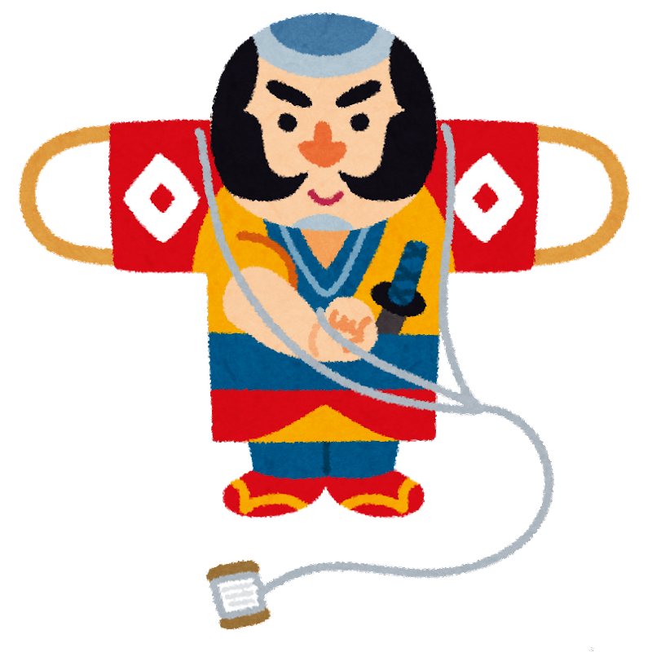
ひ ま わ り
ひまわり 学級通信
冬休み号
いよいよ楽しい冬休みが始まります。冬休みは，クリスマスやお正月などの楽しい行事が続きます。安全で規則正しい生活を送り、よい新学期を迎えられますよう、ご配慮をよろしくお願いいたします。

生活について
＊ 学習・遊び・お手伝い・テレビなどの時間を決めて、規則正しい生活をしましょう。
＊ 気持ちのよいあいさつをしましょう。
＊ 交通ルールを守り、飛び出しや危険な自転車の乗り方をしないようにしましょう。
＊ 遊びに行くときは、行き先と帰る時刻を言ってから出かけ、午後５時までには家へ帰りま しょう。
＊ 危険な場所に近寄らないようにしましょう。
（川や池、線路のそば、工事現場、空き家など）
＊ 知らない人に誘われても、ついて行かないようにしましょう。
＊ 物やお金の貸し借りは、しないようにしましょう。
＊ 虫歯などの治療をしておきましょう。
＊ 運動をして、体をきたえましょう。
冬休みの学習

１月８日（水）

第３学期始業式

５校時終了後 １４時５５分頃下校

＜持ってくる物＞
上靴・体育館シューズ・連絡袋・エプロン・マスク
ランチマット・筆箱・下じき・雑巾・通信簿（印）
連絡帳
* ノートは学校で用意します。
* すべての持ち物に名前を書いておいてください。
* お道具箱の中身を補充しておいてください。

＜ 休み中の連絡先 ＞ 八万小学校 ℡ ６５２ー５０４９

